计算机网络与通信技术

项目指导书

项目名称：最小网元设计

项目编号：1

信息与通信工程学院

段景山制

# 目 录

目 录 III

第1章 任务要求 1

1.1 主题 1

1.2 目标和要求： 1

1.3 成果形式 2

1.4 时间节点及阶段要求 2

1.4.1 阶段1：网络协议系 3

1.4.2 阶段2：交互技术。 3

1.4.3 阶段3：共享技术 3

1.4.4 阶段4：交换与路由技术 3

第2章 评分方法及标准 5

2.1 挑战性成果评分等级要求 5

2.1.1 及格（60~70）： 5

2.1.2 中（70~80）： 5

2.1.3 良（80~90）： 5

2.1.4 优秀（90~100） 5

2.2 项目设计报告内容要求： 6

2.2.1 阶段性报告 6

2.2.2 报告要求 6

2.2.3 报告内容 6

2.2.4 非基于程序设计的报告 7

2.3 评分方法 8

2.3.1 等级评定依据表： 8

2.3.2 级内评分参考标准： 8

第3章 关于信道模拟软件的说明及部分设计建议 11

3.1 关于项目提供的“物理层模拟软件” 11

3.2 物理层模拟软件的快速入门 12

3.2.1 软件的主要功能概述 12

3.2.2 建立信道的具体方法： 15

3.2.3 收发数据的方法 16

3.3 模拟软件对比特流的加扰 17

3.4 对流量的限制 17

3.5 编写程序作为物理层模拟软件（实体）的高层，实现信息传递 18

3.5.1 基本方法 18

3.5.2 开放编程的高层SAP（API）接口 19

3.5.3 模拟软件（物理层实体）与高层SAP接口的数据格式和过程 21

3.6 如何建立一个多层结构的网元 27

3.6.1 结构设计 27

3.6.2 点对点信道 28

3.6.3 如何构造一个多点访问（接入）的共享信道 29

3.7 关于如何组建一个多网元的复杂网络 30

3.8 物理层软件的主要约束参数 33

3.8.1 误码率： 33

3.8.2 缓存最大大小——MTU 34

第4章 关于辅助工具和参考例程 35

4.1 在GitHub上获得更新资源 35

4.1.1 资源地址 35

4.1.2 下载方法 35

4.2 利用配置文件简化程序的初始化操作——ne.txt 36

4.2.1 为什么需要配置文件 36

4.2.2 配置文件格式 36

4.3 利用或编写一键启动/关闭程序简化多网元的启动操作 44

4.3.1 一键启动 44

4.3.2 使用方法 45

4.3.3 关于map文件 45

4.3.4 一键启动所需命令行参数 45

4.3.5 关于程序在屏幕上的布局 46

4.3.6 一键关闭需要程序守护UDP端口 47

4.4 关于集中展示 47

4.5 模拟软件使用说明 49

4.5.1 首页控制 49

4.5.2 主窗口配置 51

4.6 项目提供的源码例程说明 51

4.6.1 apptester 51

4.6.2 NetTester 52

4.7 一些技巧——基于C语言 52

第5章 总结（请尽量提前阅读） 55

5.1 本项目涉及到的主要知识点 55

5.2 总结2：项目简要入手指南 56

第6章 附件 58

6.1 配置文件例子中的二层、三层、四层结构 58

6.2 配置文件案例说明 58

6.3 部分配置文件拓扑图 59

6.3.1 四个网元 连接成环状 59

6.3.2 六个网元 三层 总线、星型拓扑 60

6.3.3 六个网元 四层 连成回路 60

6.3.4 六个网元 混合组网 60

# 任务要求

## 主题

设计具有多层结构的网元，并将多个网元构成一个网络，实现信息、文件在多个网元之间的传递。

## 目标和要求：

利用项目提供的物理层模拟软件，在两个只能传输0和1数据的程序（物理层实体的仿真）之间通过增加各种控制功能，形成多层结构网元，网元之间形成多种拓扑结构，通过网元传输包含中文、英文、标点符号（大约50个字符）和图片文件等，并编程实现。

* 在模拟的两个物理层实体之间需要实现：

1. 信息编码、差错控制、成帧；

成帧（帧同步）功能：在0 1变化的比特流中，能够准确定位有效数据的起始和终止，从而将有效数据提取出来。

1. 差错检测和控制功能：

设计差错校验技术，能够判断（1）中的提取数据是否正确

设计差错控制协议，能够让发送方重传错误的帧

或者，设计纠错编码，在收端纠正错误的数据位

1. 信息表示功能：设计编码方案，将中文、英文、标点符号混杂在一起的50个字符左右的信息编制成（二进制）比特流发送到对方，对方能够正确解读。

* 在多个网元构成的复杂系统中还需要实现

1. 交换及路由功能

利用多个物理层实体组成的一个网络系统。该系统能实现任意两个点之间传输一段信息或图片文件。要求完成的功能包括，但不限于：

给各节点编址，这样在用户程序中输入目标地址和文件名，就能将指定图片文件传输。

每组至少有四个节点，至少有两个节点之间需要经过另外至少一个节点的中介。

节点启动以后，人工设定或自动建立路由表，完成数据路由和转发。最终从源端到达目的端。

1. 端到端的寻址、控制和差错恢复功能

能够穿越多个网元构成的网络，实现端到端数据、文件可靠传输。

## 成果形式

以小组为单位完成：分工合作完成本项目；小组参与课堂讨论；小组提交一份报告，一份代码。

成果包括：

1. 一份设计报告，一份程序源码
2. 报告必须包括：

网元的分层模型设计，各层功能

分工合作情况，包括分工，各次联调记录。

软件设计，包括各函数或各模块功能、流程等。

数据测试结果及分析

对本课程所学知识、策略的应用，应用得越多越好。

详见评分标准及要求

## 时间节点及阶段要求

从单元一开始，逐步完成一个基于01比特流信道的网元模型设计并实现——该网元即可作为信源、信宿终端，也可作为路由器，或二层交换机。01比特流信道的模拟软件由课程组提供。

### 阶段1：网络协议系

完成模型层次设计，搭建雏形并测试。模型设计报告交一次，讨论一次。

每个人独立完成一个小项目，基于套接字的简单通信程序，客户机定时每500ms向服务器发送一个随机整数，范围在1~500之间；服务器每收到一份数据也同时产生随机整数与收到的数据相加，只有在结果大于100时才会把计算结果返回给客户机，而客户机收到超出100的结果则立即产生一个新的数据，而不是在间隔500ms后。客户机需要产生20份数据，如果有超过100的结果，总运行时间应接近10-N*0.5，N为超过100的结果的数量。

小项目不需要单独编写报告，但需要提交代码和测试结果截图。项目内容将参加讨论。

这个小项目是作为整个大项目的准备性工作，程序很简单，但是通过编写这个程序能够达到对套接字程序的基本流程、基本函数、基本数据传输方式的掌握，同时只有形成基于select的事件驱动架构，才能达到全部设计目标。

### 阶段2：交互技术。

完成帧同步，差错控制，流量控制设计

完成应用数据产生、处理、控制——可以手动录入数据，用于单独跟踪测试，也可自动生成信源数据，测试系统可靠性和功能，收端对数据进行检查和显示。

### 阶段3：共享技术

完成交换接口排队模型设计——多接入的寻址设计

完成二层交换模型设计。（需结合单元四中讨论的二层交换技术）

### 阶段4：交换与路由技术

三层到二层的寻址技术

完成路由及转发

完成端到端设计调整

形成完整体系，完善模型层次设计

完成动态路由

实现应用模拟

进行成果汇报

# 评分方法及标准

## 挑战性成果评分等级要求

### 及格（60~70）：

完成阶段1、3基本要求，能实现点对点在有误码状态下，帧定位，控制差错（方案没有明显漏洞或不可靠等缺陷），实现点到点信息编码交互。

### 中（70~80）：

1）完成阶段1、3、4基本要求，有交换节点，能实现基于目的地址的交换。

2）或者完成单元1、3、5基本要求，有路由节点能实现路由转发

### 良（80~90）：

1）完成单元1、3、4、5基本要求，具备路由表，能按路由转发分组。能组成有二层交换+路由器的网络。

2）或者完成单元1、3、5基本要求，有动态路由协议，组网，能按路由转发分组。

或：

3）或者在中级的基础上，有统一，友好的观测、展示设计。比如能集中观测到报文传递过程，数据统计及图表等，让观察者直观看到系统在如何工作。

### 优秀（90~100）

完成单元1、3、4、5全部要求，有动态路由，有友好展示。

注：原则上，如果系统有统一友好的展示方式，可以在相应的等级基础上提升一个等级。

高分点：

1）基于bit流设计的帧定位技术。

2）选用或设计的帧定位技术可靠性高

3）差错检测或纠错编码可靠性高

4）差错恢复效率高，可靠性高

5）带自适应的流量、拥塞控制技术

6）L2层交换可靠性高

7）具有动态路由，且能自动适应后期的变化

8）可靠的各级编址、寻址技术

9）应用层能传输的信息类型种类多

10）整体传输效率高

11）有友好的人机交互，提示主要事件，对吞吐量，延迟等关键参数进行统计和记录。

## 项目设计报告内容要求：

### 阶段性报告

各单元（阶段）都要完成阶段性成果报告。

建议：各阶段报告在上一阶段报告基础上进行补充和调整。总报告将各阶段报告进行整合，整理形成。

### 报告要求

报告内容应与代码实现吻合，可以对未实现功能进行设计（但要标明未真正实现，否则视为报告与代码不吻合，作为不及格处理），诚实态度将获得鼓励。

设计报告是项目等级评分的重要依据，报告中的方案、关键技术实现及结果与实现代码相符。报告内容缺失或者不到位，可能会直接影响等级评定。比如缺少对关键技术、技巧的介绍，很可能导致出现评分者无法判断设计的真实水平，误判其用心程度，忽视有亮点的设计，甚至基本功能点等，从而导致评级被降档。

### 报告内容

包括且不限于：

1. 小组分工

分工描述，个人工作完成等级打分（10分制），不描述分工，将降级处理。小组的个人评分将在小组成绩的基础上参考分工和完成等级评定

1. 要解决什么问题
2. 应用的知识原理；
3. 对某一问题的各种解决方法或方案的分析对比；
4. 对自己选择方案的较细或全面设计，关键流程或关键技术；尤其要突出有亮点的设计和实现；
5. 实现的代码介绍，总体框架，总体流程，模块划分（函数名），模块功能，关键模块的流程；
6. 设计、编、调、测过程中遇到的问题和解决方法（或者解决设想）；
7. 测试结果及分析。
8. 反思，完成过程中的得失。

请注意：在项目实现过程中注意收集与报告有关的内容素材，尤其不建议完成项目才编写报告。完全可以边写报告边实现，根据实现再做调整。

报告的以下特点将作为加分考虑

1）体现出先写报告然后指导实现，实现中又对原设计进行调整的过程性内容

2）鼓励表达自己独到的见解，比如提出特别的问题，并分析、设计、追踪等

3）反映小组合作中的配合、讨论或争论，协调及落实等内容

4）在多种技术或方案中进行选择，决策的内容。

5）重视观察和数据记录，多种角度分析测试结果。

### 非基于程序设计的报告

如果编写程序实在有困难的小组，可以用人工编解码的方式实现（相应等级会降低）。

采用编程方式的除了描述方案设计外，还需讲解关键技术的流程及相关结果的截图。在描述了方案设计后，需描述具体的操作案例和实现过程，并分析结果。

以人工操作方式为例：

* 方案：

网络层封装方案是增加1字节源地址，1字节目的地址，1字节循环冗余校验CRC-8，首尾各1字节定界符。

* 具体案例

以应用层传输字符串：“123456”为例，按设计方案封装的数据流为：

0xee 0x1 0x2 0x31 0x32 0x33 0x34 0x35 0x36 0x0 0x8f 0xee

0xee是定界符，1，2分别是源地址，目的地址……

对应的二进制流为：略。

该二进制流在各节点流转时的形态为：略

相应的处理为：略

以此类推，发送一条路由信息的格式和内容为：略

## 评分方法

评分将根据最终完成的综合水平给予等级分，再根据在该等级下，评分标准中的各项的完成是否存在超出该水平的加分项或低于该水平的减分项，对等级内的评分进行调整。

等级分是基准分，如果等级内的加分或扣分超过了等级分，将不受基准分的限制。比如等级评定为70，但有些内容完成的特别突出，获得加分可以超过80。

以下仅作参考，以最终评分表为准。

### 等级评定依据表：

（见下页）

### 级内评分参考标准：

|  |  |  |  |  |  |
| --- | --- | --- | --- | --- | --- |
| 知识 | 分析 | 方案 | 工具 | 表述 | 团队 |
| 考察对涉及知识点的描述和应用  1、网络分层与模型设计与模块功能划分  2、帧定位  3、差错检测  4、差错控制  5、交换机原理  6、路由功能和算法原理。  7、寻径转发的基本原理和原则  8、其它 | 结合软件模拟的信道的特点和约束分析  1、在各关键点上对多种方案、方法的比较、分析和选择。  2、分析中结合了相关原理和项目的实际情况。  3、多方位测试，及对测试结果的分析  4、反思：对经验的总结，过程的体会，可进一步改进的规划等 | 1、总体软件结构：简单流程、多线程、事件驱动、状态控制等  2、关键技术的流程及图  3、各关键点的解决方案的合理性、可行性 | 1、程序设计语言代码的规范性、模块化设计。  2、界面交互设计，包括必要信息的显示、模块的控制等。  3、辅助开发、调试工具、测试工具的使用，如文件、编解码工具、抓包软件、Matlab数据分析等等  4、编程技巧，如与关键技术结合的数据结构及算法， | 1、报告的完整性  2、报告排版格式  3、严谨、认真的态度  4、语言流畅性等 | 1、分工的合理性  2、合作程度 |

|  |  |  |  |  |  |  |  |  |  |  |  |  |  |  |  |  |  |  |  |
| --- | --- | --- | --- | --- | --- | --- | --- | --- | --- | --- | --- | --- | --- | --- | --- | --- | --- | --- | --- |
| 学号 | 姓名 |  | 交互 | | | | 共享（交换） | | | 路由 | | | | 应用 | | | | 多种拓扑适应 | 扩展功能 |
| 分层方案 | 帧定位 | 差错检测 | 差错控制 | 流量控制 | 未知广播 | 反向地址学习 | 按目的转发 | 路由表 | 动态路由 | 寻址与转发 | 环拓扑适应 | 能坚持通信 | 能传文件 | 效率 | 整体效果 |
|  |  |  |  |  |  |  |  |  |  |  |  |  |  |  |  |  |  |  |  |

# 关于信道模拟软件的说明及部分设计建议

## 关于项目提供的“物理层模拟软件”

以下简称“模拟软件”。

程序在两个模拟软件之间仿真了一个有差错的bit流信道，即模拟了一个物理层及信道。（模拟软件对上层的SAP（又简称API）接口采用了UDP接口，在本软件中，只是将其作为模拟软件与实验者程序之间的数据通道），模拟的场景如下图所示：



B

A

Ethernet

一对模拟软件可以分别运行在联网的两台计算机上，也可以运行在一台计算机上，实现通信。

如下图所示，四个网元在相互传递数据

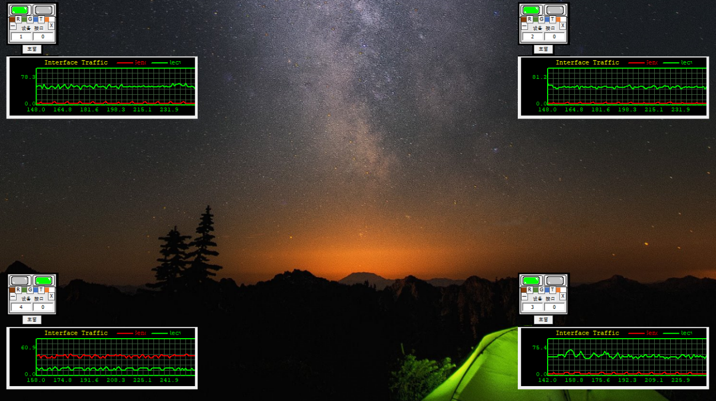

## 物理层模拟软件的快速入门

### 软件的主要功能概述

（1）启动两份实验软件，可在两台计算机上同时，也可在单台计算机上启动，启动时要注意打开防火墙，如下图所示：

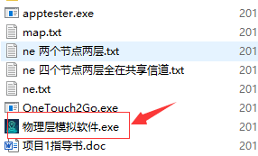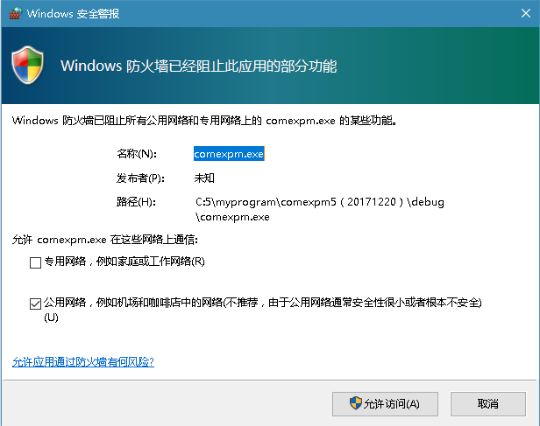

图 3‑2

（2）在两个物理层模拟软件之间建立“信道”

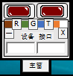，这是程序的首页，模仿了一个RJ45接口的形状，表达了这个软件的功能是模仿一个网络设备上的一个物理接口的含义。

点击下方的“主窗”按钮，可以打开主窗口，完成参数的配置和手动的控制。我们的目标是通过我们自己设计的程序完成所需的功能，尽量避免手动完成本项目。以下是主窗界面：

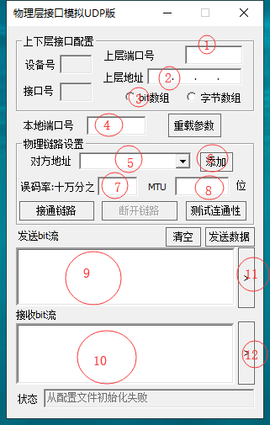

模拟软件的核心功能是在两个设定为连通的物理接口之间传递01比特流数据，课程和计算机网络的绝大多数技术的起点就是从这样的比特流传输开始。

当完成参数配置，两个物理层接口之间的链路建立以后：

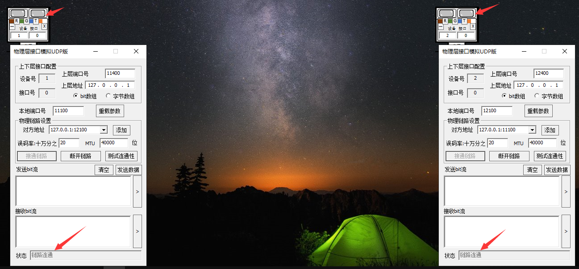

就可以通过手动或编写程序自动的方式，在两个接口之间传递01比特流数据了。

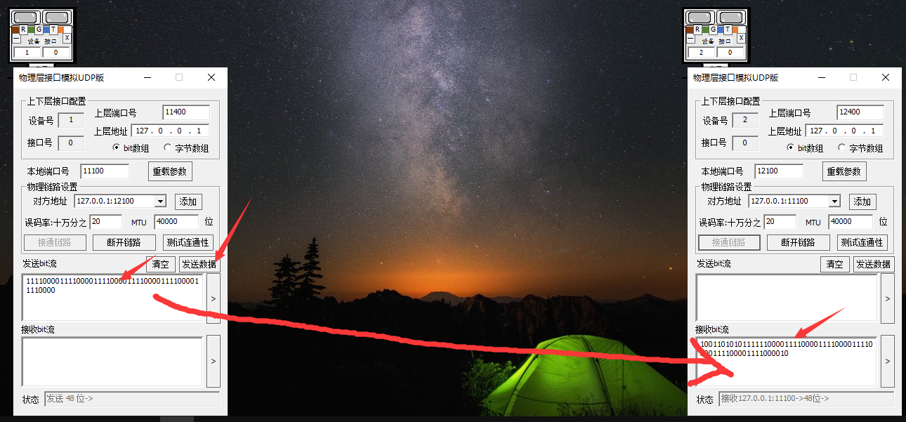

手动方式下，实验者在发送窗口内填写01形态的比特流，通过软件之间的“信道”，发送到另一个软件中。

编程的方法则是通过基于UDP的高层接口，使用模拟软件提供数据发送的服务，与手动方式一致。

感觉上没有什么难度，而如果我们考虑到实际应用情况，在真实的信道上传数据，接收方得到的比特流中可能有错误，我们需要设计协议、编写程序来克服这些错误（差错控制），甚至，接收方可能连发送方的数据从哪里开始都不知道，因为接收方得到的只有比特流。如下图，左边是发送的数据，右边是接收，在杂乱（受噪声干扰）的信道上，我们看到的可能就是这样，连正确数据流的其实和终止都无法确定，于是我们要用帧定位技术来解决这个问题……

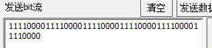 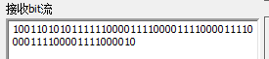

抽象起来看，如下图所示：节点0和节点1各有一个物理层实体（即本项目的模拟软件），通过设置彼此的IP地址和端口号，在他们之间建立bit流链路，节点0就能向节点1发送或接收数据了。

物理层实体

节点0

物理层实体

节点1

IP 地址0

端口号0

IP 地址1

端口号1

### 建立信道的具体方法：

两个网元可以分别位于两台计算机上，也可以位于同一台计算机，区别只是在于填写对方的地址时不同。两台计算机时，填写的是“对方的IP地址：端口号”，在同一计算机上则都是“本地回环IP地址：对方端口号”。端口号不一定要按图中数值填写，只要两边对应就行了。

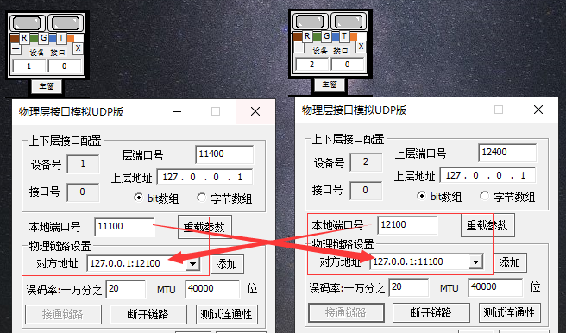

填好以后，点击“接通链路”按钮，如果参数正确，物理信道就建立了。正确接通链路后，首页上的指示灯将变灰色，进入正常工作状态，以后每收/发一份数据，都会闪烁一次绿灯，除了起到友好的提示作业，也是对真实设备物理接口指示灯的一种模拟。

### 收发数据的方法

方法一：手动收发比特流

建立链路以后，就可以在发送窗口里填写01比特流，点击“发送数据”按钮，将其发送到链路对端的软件中，

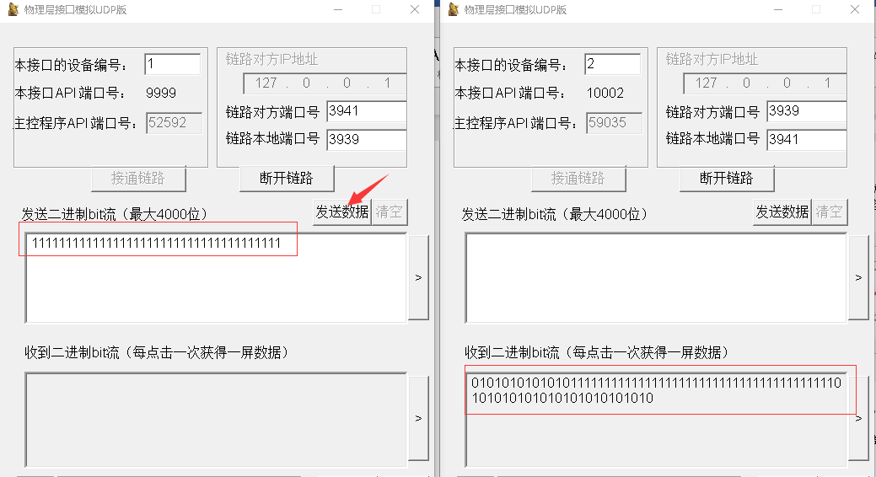

如上图所示：左边的发送方发送了一长串1，右边的接收方，收到了这些比特1，由于物理层没有分帧的功能，只能根据波形的变化，大概估计收到的比特流情况，因此我们看到在接收方收到的数据中前面有一些01交替变化的时钟信号，尾部也有一些。需要实验者自行设计帧定位方法，将数据帧的全部内容正确地提取出来，具体方法可参考面向位的同步技术，或面向字符的同步技术。

方法二：自己编写程序生成bit流通过UDP接口，在模拟接口之间传递数据。

这是本项目要求的核心方法，详见后续描述。

## 模拟软件对比特流的加扰

软件根据设置的误码率参数，在bit流传输的结果中随机将1位或多位数据破坏，如将正常为1的数据加扰变为0——因此本项目要设计并实现差错的检测和恢复技术。

按照物理信道的时序特性，不会出现位丢失和位增加的现象。如发送了10位数据，收到的也是10位，数量不会多也不会少，但是这10位数据不一定和原始比特流相同。因此要求实验者要设法判断自己提取的有效数据是否有错，并采取措施处理差错。

还有一点必须考虑，虽然10位有效数据不会增减，但是由于收方从bit流中提取有效数据时，有可能出现定位错误，所以还是可能导致收方认为收到的有效比特数比正确的有效比特数少或者多。

软件仿真的接收器会和真实的接收器一样，始终在解读信道上的信号，于是就算发送方没有发送数据，接收并不知道，就有可能将信道上的“时钟”或者“背景噪声”信号解码，形成背景数据流，我们需要设计接收方相关功能，以能自行在背景比特流中确定有效数据流的起始。

如发放方发送的是“1111111100000000111111111”，接收方提取的有效数据被放在背景比特流中，可能是这样：“010101011111111100000000111111111010101”

这时收方还是不能直接从连续的多个1中，判断第一个1是背景噪声，或是有效数据。关于这个问题，请实验者查阅关于帧定位、同步技术相关资料，以选取和实现正确的方法准确地定位有效数流据的起止。

## 对流量的限制

软件仿真了物理收发机的缓冲区限制，即不可能“无限量”地接收和缓冲用户数据。当高层程序向“物理信道”灌入数据过大过快时，就会因为没有更多的缓冲区而被丢弃。

物理层软件仿真了一个接近18kBps = 144kbps容量的信道。缓冲容量最大为5000字节（40000位）。如果设计者的高层实体发送的数据超过信道容量和缓冲大小，将被无条件丢弃。

根据流控原理，发送方需要限制自己流量的主要因素有两个：1、超过信道容量限制，假设用C表示，2、超过接收方单位时间的信息处理能力，假设用R表示。无论是哪种情况，结果都是发送方发送的部分数据被丢弃。不同的是：

1）当C < R时，丢弃数据的不是接收方，往往是发送方底层根据信道容量丢弃多余的数据。

2）当C > R时，由接收方丢弃，丢弃的原因是缓存胀满，而缓存胀满是因为接收方的高层不能及时取走收到的数据——接收处理能力不够。

本项目层间接口采用了套接字，方便了各层程序的独立编调与合作，但是也因为层间使用了套接字这种异步接口，导致很难直接仿真出接收方处理能力不够的效果。因为1）套接字接口本身带有很大的缓存，大到相对于本项目几乎可以认为是“无穷大”，缓存大就很难胀满。2）套接字是异步接口，低层收到数据是推送到套接字接口缓存队列的，推送出去，就能清空缓存，不是那种需要等待高层从缓冲取走数据的同步接口，也就不存在因高层不取走数据以致缓存区胀满，需要流控的需求，因为接收方低层实体可以把收到的数据都被推送到套接字接口上，而套接字接口的缓存又非常大。同步接口多数是类似函数调用的方式，高层不调用接收函数，缓冲区的数据就只进不出了。

因此在本项目中，流控的设计不是必须的。引入流控的模块得自己“营造”出流控的需求。比如收到数据后，并不立即向高层的接口推送，而是在定时器的控制下，延后递交，通过控制递交数量和频次，把向高层递交数据的速度降低到C以下，这样就能“营造”出接收能力不足的效果——这个效果需要实验者通过代码自行实现，有了这个基础，就能设计流控协议并验证了。

## 编写程序作为物理层模拟软件（实体）的高层，实现信息传递

### 基本方法

设计者通过编写程序，将信息（如文字、图片等）编码成bit流，通过基于UDP的API接口向模拟软件发送比特流，或从模拟软件接收到对方发来的数据。

因为采用了套接字接口，设计者的程序设计语言不受限制，只要能使用套接字库，满足本项目的接口数据和交互过程要求，就能实现与物理层实体的交互。

具体方法：

1）实验者自编的主控程序（高层）启动以后，绑定一个自己的UDP端口号——Port1（或者不调用bind，由sendto函数任意设定）；配置“物理层模拟软件“的“本地端口号”——Port2。

今后主控程序将数据发送到Port2，从Port1接收数据。

高层实体

网元0

物理层实体

IP 地址0

I端口号2

IP 地址0

端口号1

2）主控程序初始化过完成后，如果物理层模拟软件也就位了，就可以用sendto向Port2发送数据了。

主控程序参考代码如下：

printf("请输入接口%d的api端口号(从物理层接口模块软件上获取): ",i);

scanf("%d",&**port**);

remote_addr.sin_family = AF_INET;

remote_addr.sin_addr.S_un.S_addr = htonl(INADDR_LOOPBACK);

remote_addr.sin_port = htons(**port**);

### 开放编程的高层SAP（API）接口

正如前文所述本软件可以采用人工方式填写发送数据和识别收到的数据，也可以通过API接口让实验软件把收发的数据提供给实验者的自编软件，实验者在自编软件内实现“信息表示”、“差错控制”和“成帧（帧同步）”功能。

API接口采用UDP来传递数据，当实验软件正常运行后，API的工作端口号会显示在界面上，用户程序将API端口号填写到自己的设置里，与API建立关联，就能向这个端口发送数据，进而通过实验软件传递到另一端；同时也能从自己的端口上接收到实验软件收到的对端数据。

如下图图所示，模拟软件A的本地端口为9999，模拟软件B因为和A在同一台计算机上，所以本地端口为10000，用户程序A和用户程序B分别在各自的端口上与9999、10000号端口“关联”。基本过程如下

（1）用户程序A按自己设计的协议对数据进行封装和编码，然后向模拟软件A的上层端口9999发送编码后的比特流

（2）模拟软件A收到数据后，通过仿真信道把数据发送给模拟软件B，并对数据进行了仿真加扰。

（3）模拟软件B在模拟信道上收到数据后，向设定的上层端口——用户程序B的工作端口发送数据，用户程序B收到后，对数据进行解码、解封，得到信息内容。

注：虽然套接字接口的sendto、recvfrom函数的数据缓冲区是字符串指针类型，但是并不意味者只能传输字符串，而是指的数据的组织形式是单字节数组——字符是基本数据类型中唯一的单字节类型。

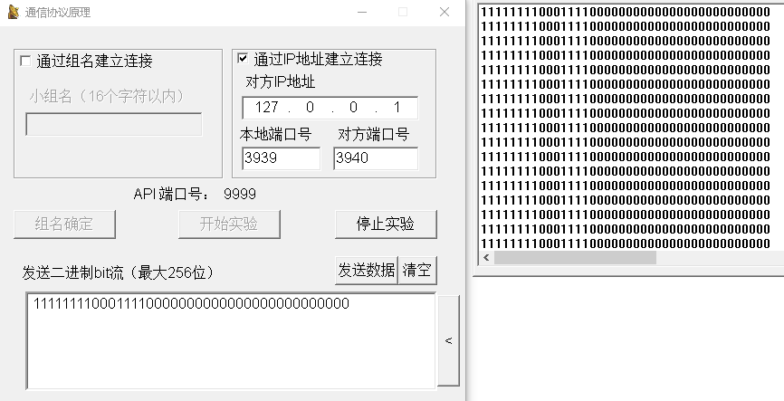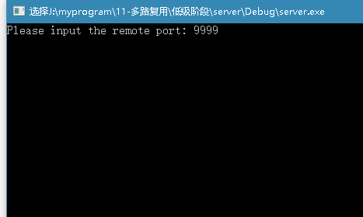

用户程序A

实验软件A

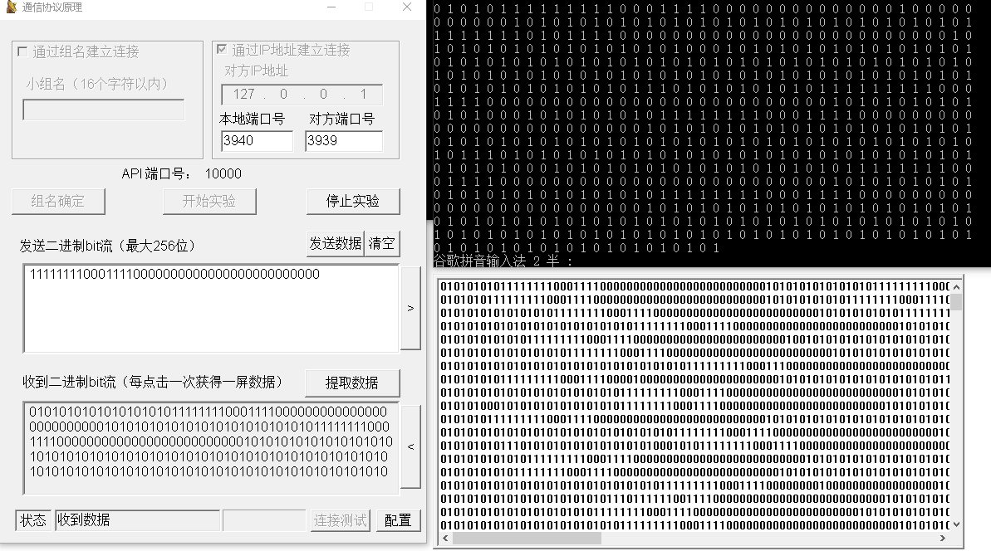

实验软件B

用户程序B

（1）

（2）

（3）

### 模拟软件（物理层实体）与高层SAP接口的数据格式和过程

在主窗口的bit数组和字节数组选项上选择所需的接口格式。

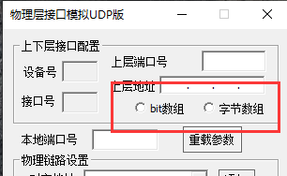

交互过程很简单，就是直接的数据收发。以下重点介绍数据格式。

#### bit流数组接口

1）什么是bit流数组

为了便于实验者验证理论所学的成帧和差错校验方法，也是对真实收发信机的模拟。高层接口的数据格式是以字节为单位的数组，但每个元素只能是数值0或者1——即本文所称的“比特流”数组。

例如，假设用户把一个中文字：“我”，编码为0x9527，该编码是一个两个字节的整数。变换成二进制流的表达形式为1001010100010111，有16位，那么模拟软件的接口就使用一个16字节大小的数组，如U8 A[16];

U8 A[16] = { 1,0,0,1,0,1,0,1,0,0,0,1,0,1,1,1 }

U8表示单字节数据类型，其C语言定义为：

typedef unsigned char U8

这里char并不代表数据是字符串，而仅仅表示数据的组织单位是单字节，数值内容不作为ACSII码来解释。

2）为什么需要bit流数组

在各种程序设计语言中，对数据中的某位进行操作比较困难，特别是增/减1位或多位，更加困难，难以简洁地表达，而在通信设计中常用增加冗余位的方法来实现控制，这种按位操作往往在硬件中实现。

本项目为了帮助实验者验证帧定位等技术，可能涉及增/减冗余位的方法，为了便于实现，就采用了“比特数组”这种类型。程序员如果要操作其中任何一位，只需要简单地采用A[i]的表达就行，插入或删除某位，通过对数组元素的移动就能容易实现。

3）怎样将在普通数据和bit流数组之间转换

在用户测试程序应用层——apptester例程中，提供了一个将ASCII码字符串类型的sendbuf（实际上只是把该类型当作单元为1字节大小的整数数组）转换成API接口“bit流”格式的buf的函数例子。请自行参考。

char sendbuf[80];

char buf[640]

scanf(“%s”,sendbuf);

for(i = 0; i < strlen(sendbuf); i ++){

code(buf[i],sendbuf + i*8, 8);

//每次编码8位，循环完成后，整个单字节整数数组都变成了比特流，接下来可以在“比特流”数组上完成相应的定位、差错检测等操作。

}

* 从普通数据到bit数组的

假设，输入一个小于32位的任意位数——length的整数x，变换后的二进制流放入数组A[]中，该数组已经按需要申明了足够空间：

void code( unsigned long x, char A[], int length)

{

unsigned long test;

int i;

test = 1;

test = test << (length-1);

for( i = 0 ; i < length ; i ++){

if( test & x ){

A[i] = 1;

}else{

A[i] = 0;

}

test = test >> 1; //本算法利用了移位操作和"与"计算，逐位测出x的每一位是0还是1.

}

}

* 从bit数组转换到字节数组

相应的解码函数参考例程如下：从“二进制比特流”数组A[]中，解出任意位数length的整数，作为函数的返回值输出。

unsigned long decode( char A[], int length)

{

unsigned long x;

int i;

x = 0;

for( i = 0 ; i < length ; i ++){

if( A[i] == 0 ){

x = x << 1;;

}else{

x = x << 1;

x = x | 1;

}

}

return x;

}

4）以下通过程序调试中的内存空间内容来进一步解释：

设A和B是两个物理层模拟软件，X是A的高层，Y是B的高层。

X产生了一个字符串：”123456”，如果采用ASCII编码/UTF-8。对于这个字符串，我们在内存里看到的该字符串的按ASCII编码存储的数据内容为：0x31 0x32 0x33 0x34 0x35 0x36 0x0，一共7个字节，56位数据，【参考C语言的字符串】。

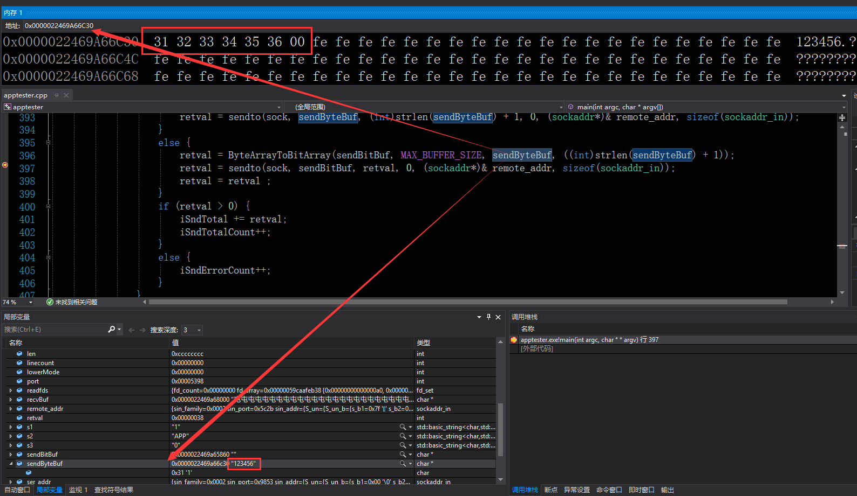

比特流为：

|  |  |  |  |  |  |  |  |
| --- | --- | --- | --- | --- | --- | --- | --- |
| 字符 | 1 | 2 | 3 | 4 | 5 | 6 | \0 |
| ascii码 | 0x31 | 0x32 | 0x33 | 0x34 | 0x35 | 0x36 | 0,结束符 |
| 比特流 | 00110001 | 00110010 | 00110011 | 00110100 | 00110100 | 00110100 | 00000000 |

不断调用code()函数，把数据每一位扩大为用1个字节存放，转换成bit数组，传递给物理层模拟软件的比特数组内容见下图红框：

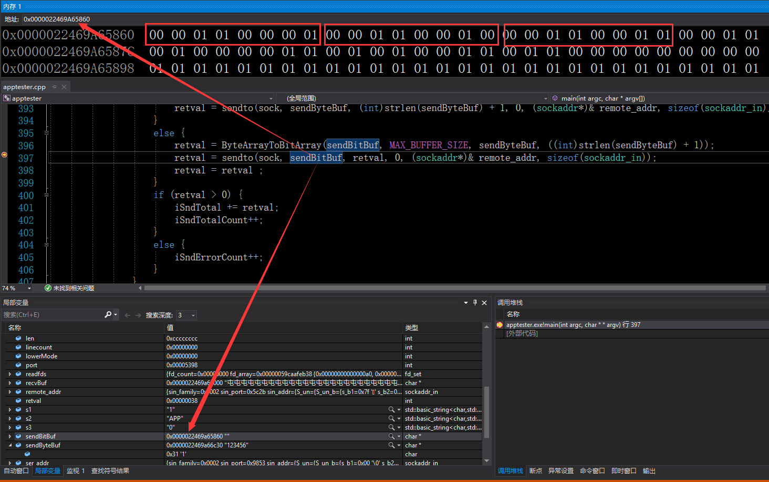

|  |  |  |  |  |  |  |  |  |
| --- | --- | --- | --- | --- | --- | --- | --- | --- |
| 字符 | ‘1’ | | | | | | | |
| ascii码 | 0x31 | | | | | | | |
| 二级制 | 00110001 | | | | | | | |
| 放大为比特数组  （数组每个元素为1字节，但是只有0和1） | 0 | 0 | 1 | 1 | 0 | 0 | 0 | 1 |

以上的比特数组就是物理层模拟软件的数据格式，在这个格式中如果要修改某一位为零，只需要A[ i ] = 0; i是该位在流中的位置。

如果要在i位后增加1位，按照数据结构的顺序表插入方法，就能轻松增加一个元素——即增加1位。

两个物理层模拟软件经过模拟的信道传递后，模仿物理层处理的结果是，接收方收到的比特流可能变成：

110101011110110001001100110011001100110101001101000011010000000000001101

|  |  |  |  |
| --- | --- | --- | --- |
| 发送方原位流 | 00110001001100100011001100110100001101000011010000000000 | | |
| 接收方 | 1101010111 | 10110001001100110011001100110101001101000011010000000000 | 001101 |
| 说明 | 前面增加有不确定位数的扰码 | 在原始位流中有不确定数量的误码。（注意不会增加或者减少任意一位，即位数量相同，内容可能有错） | 后面增加有不确定位数的扰码 |

收发双发方需要通过一定的技术（帧定位），使得接收方能从位流中提取原始位流，使用decode()函数,把数据流转换回数串：0x31 0x32 0x33 0x34 0x35 0x36 0x0，实现了数据的传输。

比特数组的接口，适合采用面向位的帧首位定界符法。

#### 字节流数组接口

字节数组就是按单字节组织的数据流，这也是工程上常用的方法，传输的bit流按8位1字节，存储在计算机内存中。计算机指令能处理的最小单元是字节，所以比特流进入计算机以后，按字节为单位存储，就不方便针对特定位操作了，尤其是增加1位或者减少1位。

字节数组是大多数软/硬件接口采用的格式，因为需要按位操作的技术多数在硬件电路或芯片中已经实现了。

设A和B是两个物理层模拟软件，X是A的高层，Y是B的高层。

X产生了一个字符串：”123456”，如果采用ASCII编码/UTF-8。对于这个字符串，我们在内存里看到的该字符串的ASCII编码存储的数据流为：0x31 0x32 0x33 0x34 0x35 0x36 0x0，一共7个字节，56位数据【参考C语言的字符串】

两个物理层模拟软件经过模拟的信道传递后，模仿物理层处理的结果会在码串前后出现不确定长度的扰码和数据中出现误码。接收方收到的可能是：……0xcd 0x13 0xb1 0x32 0x33 0x34 0x35 0x36 0x0 0x21 0xcc……。

|  |  |  |  |
| --- | --- | --- | --- |
| 发送方原位流 | 0x31 0x32 0x33 0x34 0x35 0x36 0x0 | | |
| 接收方 | 0xcd 0x13 | 0xb1 0x32 0x33 0x34 0x35 0x36 0x0 | 0x21 0xcc |
| 说明 | 前面增加有不确定长度的扰码 | 在原始码串中有不确定数量的误码。（注意不会增加或者减少任意一位，即位数量相同，内容可能有错） | 后面增加有不确定长度的扰码 |

注：为减轻代码工作量，前后的扰码都是以字节为单位增加。

收发双发方应考虑采用怎样的技术，使得接收方能将原始码串从接收到的数据流中提取出来——如面向字符的帧首尾定界符方法。

## 如何建立一个多层结构的网元

网络由各种网元构成，一个网元可能包含多层实体，一个实体就是活跃的进程硬件固件。建立多网元网络，首先要建立多层网元。

### 结构设计

正如理论知识学习的那样，一个网元按功能划分，一般具备多层结构，本项目的模拟软件就是最低的物理层实体。物理层之上，实验者可以根据需要设计一个或多个层次，每个层次可以是一个独立的程序。

为了方便实体（程序）之间的数据交互，我们又通过套接字建立他们之间的通道。当然，也可以采用程序调用、回调函数、共享内存、消息队列等方法，在系统内核中常用这些方法。建议实验者使用套接字主要是为了简化接口的设计，因为本项目的重点在于层次划分和各层功能的实现。

加入，我们将一个网元分为3层：应用层、网络层和物理层，应用层和网络层都使用独立的程序，通过UDP套接字搭建层间接口。如下图所示，假设该网元有两个物理层接口0和1——正是有了两个物理接口，才可能需要网络层来实现数据在两个接口之间的转发。

网元x

应用层实体

网络层实体

物理层实体0

物理层实体1

物理层“本地端口号”0

物理层“本地端口号”1

应用层端口号

网络层端口号

网络层端口号

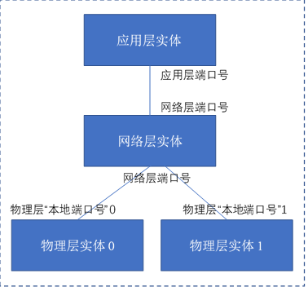

网元Y

网元Z

我们在一个计算机上打开两个模拟软件，再编写一个网络层程序，一个应用层程序，这4个软件通过他们之间的关联，形成了一个网元X。该网元在应用层产生和处理信息，通过物理层0或1分别连接到另外两个不同的网元。

物理层模拟软件需要配置三个端口号，如果以邮件地址为对比对象：

1）本地端口号对应于自己的邮件地址，是自己用来收发上层和对等实体数据的地址。

2）链路对方端口号对应于是邮件的目的地址，这里是模拟的链路另一端网元的地址。

3）上层端口号：这也对应邮件的目的地址，是需要投递到上层程序的数据使用的地址。

同理，我们也通过接收数据的源地址，判断这份数据是从网元“内部”上层送下来要求发送的数据，或者是从对等或下层实体送来要求接收处理的数据。

网络层实体同样可能需要配置三个端口号，自己的端口号，上层的端口号和下层的端口号。

### 点对点信道

在物理层模拟软件的主窗口中，填写好对方的地址：

IP地址:端口号

双方对应一致，就建立了一条点对点信道了。

### 如何构造一个多点访问（接入）的共享信道

多接入信道又称为多点访问信道，一般认为存在两种形态，一种是总线型或广播式媒体，在这样的一个信道上，能够接收到多个不同对端的数据帧，也能同时向多个对端发送不同数据——广播。

模拟软件能够仿真几个实体构成的广播式信道，在这个基础上，才可以实现L2交换机这种网元。

假设设计模拟软件A、B、C分别属于三个不同网元，而他们都在同一个共享信道上——在任意软件上发送的数据都直接传递到另外两个软件中。

A

B

C

稍微特殊一点的是，在实际应用中，共享信道用一根总线就能实现，在模拟软件中需要在共享信道的多个模拟软件中设定一个“信道维护”者，由它帮助实现“广播”。

请注意要按以下操作规范，A、B、C之间才能成功建立广播式信道：

1. 假设把A作为信道的维护者（随便谁都行，但是有且只有一个）
2. 在A的主窗口，对方地址一栏中逐个填入对方的IP地址：端口号，并点击“添加”按钮，加入到列表中，如下图所示

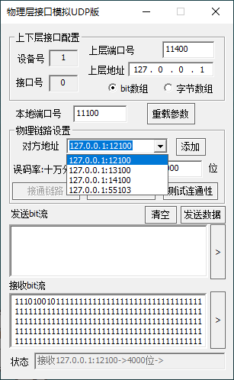

1. B，C的链路对方地址都需要只需要填A的本地端口号，并添加。
2. 分别在A、B、C上点击接通链路。如果ABC的指示灯都变灰说明链路建立成功。

新加入广播式信道的模拟软件，可以填写A的地址后，点击接通链路，加入到共享信道中。

## 关于如何组建一个多网元的复杂网络

利用模拟软件，实验者可以模拟出一个复杂结构的网络，由于要运行的程序比较多，建议尽量把各网元分散到不同的计算机上。多台计算机之间通过模拟软件之间的“信道”连接，就构成了一个复杂结构的网络。当然，在调测阶段，也可以把多个节点放置在一台计算机上，只要合理地分配端口号和建立关联就可以。

以项目例程为例：

如下图所示的A、B、C、D四个节点，每个节点有两个物理层接口，彼此相连构成下图的环状拓扑结构。

A

0

1

1

B

D

C

0

1

0

0

1

以节点A为例，假设采用三层结构设计，分别编写了应用层程序和网络层程序（含链路层）

应用层的设计为完成初始化以后，按任意按键，发送一份数据。

网络层设计为：

1）从应用层下发的数据，都从0号口发送

2）从0号接口收到的数据，向1号接口转发

3）从1号接口收到的数据，向应用层递交。

注意，以上设计没有考虑任何路由策略，是测试性的规则，不是一个路由器应该具备的策略。

ABCD四个路由器我们分别用1～4代表。A的应用层端口号用11300。

为了便于记忆，我们建议端口号的五位数字有以下格式：第一位1是常量，第二位1表示设备号为1，第3位3表示第3层——应用层，00在该应用层的实体编号，如果网元在这一层有多个实体，比如本例中每个网元在物理层就有两个实体，所以这两个实体的本地端口号分别位11100和11101.

【注：一般工程习惯中，设备从1开始编号，而接口等从0开始编号】

如果我们在一台计算机上把这四个节点都模拟出来。需要打开8个模拟软件+ 4个应用层软件+4个网络层软件。因为按照如下的拓扑每个网元有两个物理接口，就对应了两个物理层模拟软件。

物理层模拟软件各端口号配置如下图

A

11100

13101

11101

B

C

D

13100

14100

12100

14101

12101

0

1

0

1

1

0

0

1

按照上述规则，A应用发送的数据将从接口0发出，被B转发到接口1，C的接口1 收到以后递交到C的应用层。从而实现了从A到C经过B的数据转发。

如果在网络层实现了路由表、简单的路由协议和按路由表转发，则可以更灵活和准确地实现任意节点之间的交互。

具体配置可以参考下表：

|  |  |  |  |  |  |  |  |
| --- | --- | --- | --- | --- | --- | --- | --- |
| 节点 | 物理层 | | | 网络层 | | 应用层 | |
| A | 模拟软件1 | 本地端口号 | 11100 | 端口号 | 11200 | 端口号 | 11300 |
| 对方端口号 | 12100 |
| 模拟软件2 | 本地端口号 | 11101 |
| 对方端口号 | 14101 |
| B | 模拟软件3 | 本地端口号 | 12100 | 端口号 | 12200 | 端口号 | 12300 |
| 对方端口号 | 11100 |
| 模拟软件4 | 本地端口号 | 12101 |
| 对方端口号 | 13101 |
| C | 模拟软件5 | 本地端口号 | 13100 | 端口号 | 13200 | 端口号 | 13300 |
| 对方端口号 | 14100 |
| 模拟软件6 | 本地端口号 | 13101 |
| 对方端口号 | 12101 |
| D | 模拟软件7 | 本地端口号 | 14100 | 端口号 | 14200 | 端口号 | 14300 |
| 对方端口号 | 13100 |
| 模拟软件8 | 本地端口号 | 14101 |
| 对方端口号 | 11101 |

按照上表结构，为帮助大家理解，我们提供的网络层、应用层测试程序具体工作过程如下：

打开ABCD四个节点的各层程序后，首先按照上表，为各层软件配置关联的端口号（本文后面讲介绍一种一键启动所有程序并完成配置的方法：见3.10）。

1）在路由器A应用层发送一份数据——字符串”123456”，按照ASCII码编码为：

0x31 0x32 0x33 0x34 0x35 0x36 0，一共7个字节，56位数据，

比特流为：

0011 0001 0011 0010 0011 0011 0011 0100 0011 0101 0011 0110 0000 0000

2）这份数据将经过A的网络层，被下发到A的接口0的模拟软件中：

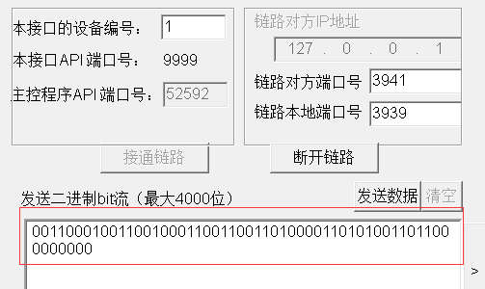

这是因为我们简单地设定将将应用层数据直接发送到接口0

3）A的接口0与B的接口0相连，因此这份数据被自动送到B的接口0的模拟软件中。

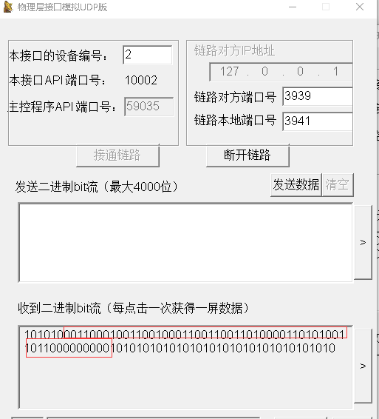

我们可以看到，物理层递交的数据是一个大致的范围内的数据。

4）B的接口0模拟软件将数据递交到自己的网络层，

5）B的网络层收到数据以后转发到接口1，

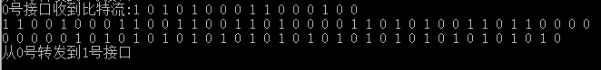

同样是因为我们简单地在网络层设计了0号接口数据转发到1号接口

6）B的1号接口模拟软件把数据发送到C的1号接口上

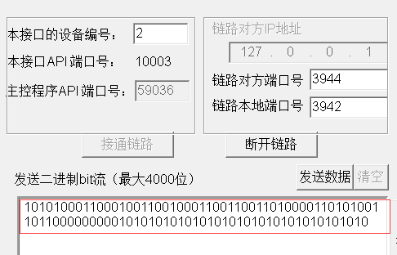 B的发送

C的1号接口收到数据

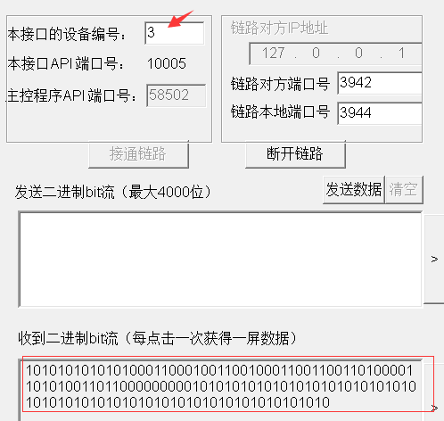

7）C的网络层将1号接口收到的数据递交给应用层，同样是因为我们做了简单的设定

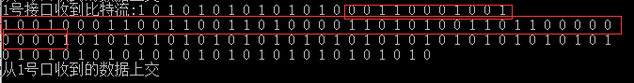

最后这份数据在C的应用层无法解读出信息，这是因为我们没有实现帧定位等技术，接收方不知道有效数据的起止位置。差控、流控无从谈起，甚至这份信息可能被投递到了错误的地址。

## 物理层软件的主要约束参数

### 误码率：

十万分之x，默认为十万分之20。

这个参数约束了单次发送数据的多少，具体原理请自行推导。

### 缓存最大大小——MTU

40000位，注意是位，不是字节。

物理层模拟软件每10ms尝试发送一次数据，每秒总共能发送144kbps数据。无论是单次还是累计的缓冲容量，不能大于40000位，多出的部分会溢出被丢弃。

但是模拟软件实际工作时，吞吐量可能低于这个设定（视计算机的性能和模拟的网元数量）。

所以，如果需要在发送方进行流量控制，发得慢一点，因为溢出的数据不仅需要重传，也加重了系统负担，使实际流量更小。最好是通过算法和控制让发送方能自动调整速度在不溢出下尽可能快一些。

# 关于辅助工具和参考例程

参考例程主要提供代码框架的参考，对于应该实现的功能没有限制或指导性。

## 在GitHub上获得更新资源

### 资源地址

编译好的工具和文档：

<https://github.com/duanJingshan/CNTProject1>

应用层测试例程源码：

<https://github.com/duanJingshan/apptester>

网络/链路层测试源码：

<https://github.com/duanJingshan/NetTester>

一键启动工具源码

<https://github.com/duanJingshan/OneTouch2Go>

一键关闭工具源码

<https://github.com/duanJingshan/OneTouch2Close>

### 下载方法

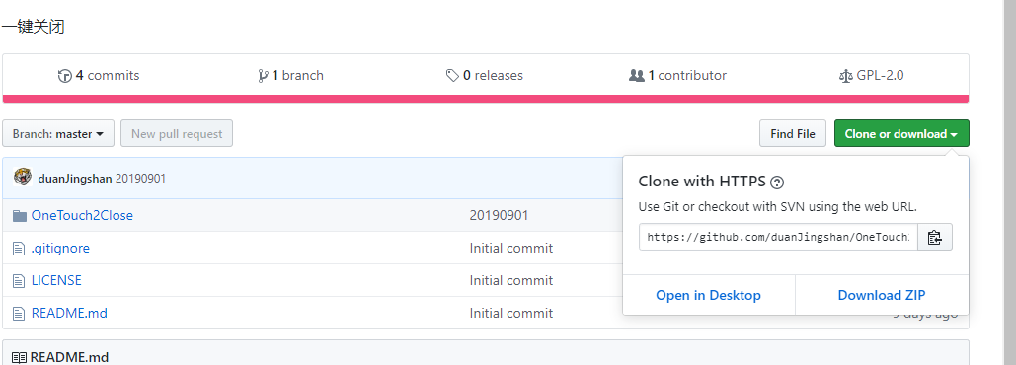

1. 在浏览器中打开网址
2. 点击clone or download
3. 点击Download ZIP
4. 浏览器打包下载

## 利用配置文件简化程序的初始化操作——ne.txt

### 为什么需要配置文件

在多网元模拟时，需要运行的程序众多，初始化配置工作繁琐。

为便于各程序的参数配置，我们设计了参数文件——ne.txt；所有的网元共用，避免分散的配置文件容易出现参数不统一。

还提供了读取配置文件内容的C++封装类——class CfgFileParms供项目设计者使用。在例程中。

这样在各程序只需要简单填写自己的设备号、层次名和实体号（接口号），就可以从参数文件中读取事先配置好的参数使用，避免了每次手动填写诸多参数的麻烦。如果进一步使用命令行参数和“一键启动”软件，基本上能简化到只需要一个点击动作就能实现启动全部网元程序，并进入工作的状态。

### 配置文件格式

文件名固定为ne.txt；项目提供了多种不同拓扑结构下已经配置好的的配置文件供修改使用。

使用时，将相应的模板文件复制一个副本，然后改名为ne.txt。

掌握了配置文件的格式以后，设计者可以自己编写需要的配置文件。

配置文件从第一个包含了字串“deviceID”的行开始为正式内容，之前都是说明性文字，在说明性文字里不能出现“deviceID”字串。

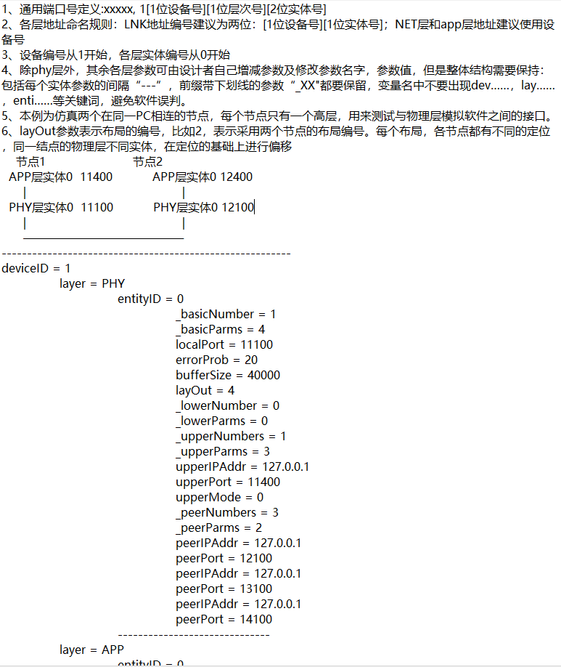

#### 关于文件基本结构

首先介绍一个原则，每个网元每层的每个实体的参数为一个独立的参数表。比如物理层需要知道其上层——链路层的端口号，必须在物理层参数组中配置，这个参数还得与链路层的本地端口号相同，在物理层无法去读取链路层的参数表。

配置文件中，按网元顺序排列，最好按编号从小到大，避免犯错。

每个网元按照层次从低到高排列。

每层按实体排列，也是最好按编号从小到大。

每个实体按四组：从basic，lower，upper，peer排列。

**以上结构顺序是不能改变的。**

**前缀有下划线“_”的参数及顺序是不能改变的，并且其值必须正确**，因为这些参数都是说明后续可变参数的数量的，错误的值将导致读取文件内容失败，比如只有三个小组，却把_xxxNumber设置为0等。

如：

_basicNumber = 1

_basicParms = 4

……

_lowerNumber = 0

_lowerParms = 0

_upperNumbers = 1

……

_upperParms = 3

_peerNumbers = 3

_peerParms = 2

**物理层参数供物理层模拟软件使用，参数数量和名称最好不要修改**。根据设定改成需要的值。

#### 实体的4组参数

basic：一般是本层的基本参数，包括端口号、地址等信息。设计者如果需要，可以增加自己的参数。basic一般只有一个小组的参数——本层实体有多个，靠实体号就区分开了。

lower：下层相关的参数。可以有多各小组，每组参数相同。例如网络层可能对应下面有N链路层接口，每个链路层接口的参数数和名称都相同，这样网络层的lower组就有N小组参数了，每个小组对应一个链路层接口。

upper：上层相关的参数。

_xxxNumber：该组参数有多少个小组，本层实体可能同时控制多个下层实体，比如交换机的链路层实体有可能控制多个物理层实体，路由器的网络层实体会同时控制多个链路层实体。

#### CCfgFileParms类

项目提供了读取配置文件内容的C++类：CCfgFileParms的源码，并在例程中使用了该类，以帮助理解这个类的使用方法。

该类的主要成员变量为：

bool isConfigExist; 用来判断按照设备号，层次和实体号，是否在文件中读到了相关配置。

enum parms_set{BASIC,LOWER,UPPER}; 枚举型，用来在读参数的函数中指明读取哪组参数

主要的成员函数为：

* void setDeviceID(string ID); 设置设备号

例：cfg.setDeviceID(“1”);

* void setLayer(string lay) 设置层次

例：cfg.setLayer(“LNK”);

* void setEntityID(string ID) 设置实体号

例：cfg.setEntityID(“0”);

以上三个函数需要在读取配置文件内容前使用。

* int read(); 读取配置文件中指定设备号、层次和实体号的参数表。

例：cfg.read();

* int geNumber(parms_set type); 获得指定组的小组数量

例：int Number = cfg.getNumber(CfgFileParms::LOWER);

获取lower组的小组（对象）数量。

当本层是网络层，有多个物理接口时，可能有多个下层实体对象，Number值将大于1.

* unsigned long getValueInt(parms_set type,char* name,int index); 读取name指定的参数的数值。

例：int Number = cfg.getNumber(CfgFileParms::PEER,”peerPort”,1);

当本接口是共享信道维护者时，获取peer组，对象1（第2个对象）的端口号。

* char * getValueStr(parms_set type,char* name,int index); 读取name指定的参数的值，以字符串形式，例如IP地址，以点分十进制的字符串方式读出，然后再由设计者转换为适当类型以使用。可查阅网上资料获得这些转换的方法。例程中也有。
* void print(); 打印读出的参数表

使用案例1：

CCfgFileParms * cfg;

cfg = new CCfgFileParms; //生成实例，此时没有设置设备号等，只是初始化，没有读配置文件。

cfg->setDeviceID( "1"); //设置设备号为1

cfg->setEntityID("0"); //设置实体号（接口号）为0

cfg->setLayer("PHY"); //设置层次为PHY，物理层

cfg->read(); //设置完规定的三个参数后，开始读配置文件，寻找对应的参数

port = cfg->getValueInt(CCfgFileParms::BASIC,"peerPort",0);在basic参数组中取得名为peerPort的参数值。如果没有这个参数，得到-1。第三个参数是参数组的组号（从0开始），用来在几组参数中，读取其中某组的某个参数值。

port = cfg->getValueInt(CCfgFileParms::LOWER,"hisAddr",1); 在下层实体的参数组中，读取第二个实体的hisAddr参数值。

caddr = cfg->getValueStr(CCfgFileParms::BASIC,"peerIPAddr",0);

addr = inet_addr(caddr);

以上两行是获得IP地址并转换为长整数类型。

delete cfg; //参数使用完毕后，释放类实例。

使用案例2：

cfg = new CCfgFileParms("1","LNK","1");

可以在生成类实例时，指定设备号，层次和实体号，如上是设备1的LNK层实体1。生成实例的同时，配置参数也从文件中读出了。

使用案例3：

char ID[20];

CCfgFileParms * cfg;

printf("请输入本模块的设备编号：");

scanf("%s",ID); //要求输入设备号，网络层实体一般只有1个，不需要进一步指定了。

cfg = new CCfgFileParms(ID,"NET","0"); //读取网络层实体参数

if(!cfg->isConfigExist){ //如果没有读到，则从键盘输入后续参数

//设置应用层端口号，以向应用层发送数据

printf("请输入应用层模块的端口号：");

scanf("%d",&sock_list.MainPort);

//绑定本模块端口号，以接收应用层数据

printf("请设置本模块的端口号：");

scanf("%d",&myPort);

}else{

cfg->print();

sock_list.MainPort = cfg->getValueInt(CCfgFileParms::BASIC,"upperPort",0); //取得上层端口号

myPort = cfg->getValueInt(CCfgFileParms::BASIC,"myPort",0); //取得本层端口号

}

#### 物理层PHY参数说明

该部分由物理层模拟软件使用

layer = PHY

entityID = 0 常说的“接口0”

_basicNumber = 1 本层参数一般就一组

_basicParms = 4 本层参数有4条

localPort = 12100 本层端口号为12100

errorProb = 20 误码率为十万分之二十

bufferSize = 40000 数据块最大为40000位

layOut = 3 布局号为3，即有3个节点的拓扑，模拟软件根据布局号和自己的设备号，调整显示位置

myCmdAddr = 127.0.0.1 接收一键关闭命令的本地地址

myCmdPort = 21100 接收一键关闭命令的本地端口号

_lowerNumber = 0 lower组的小组数量为0，物理层没有下层

_lowerParms = 0 lower组小组参数数量为0

_upperNumbers = 1 上层组实体数量为1

_upperParms = 3 上层实体参数数量为3条

upperIPAddr = 127.0.0.1 上层实体IP地址为127.0.0.1

upperPort = 11100 上层实体端口号 11200

upperMode = 0 上层实体数据接口形式是bit数组，1表示字节数组

_peerNumbers = 2 对等链路实体数量为2，可以判断出这个模拟软件位于有3个接口的共享信道，本接口是共享信道的维护者。

_peerParms = 2 对等链路实体参数数量为2条

peerIPAddr0 = 127.0.0.1 对象0的IP地址

peerPort0 = 12100 对象0的端口号

peerIPAddr1 = 127.0.0.1 对象1的IP地址

peerPort1 = 13100 对象1的端口号

-----------------------------

配置文件参数表与主窗口对应关系

|  |  |
| --- | --- |
| 参数名 | 对应的界面 |
| deviceID = 1 | 对应于起始界面上的设备号   |
| entityID = 0 | 对应于起始界面的接口号 |
| _basicNumber = 1 |  |
| _basicParms = 6 |  |
| localPort = 11100 | 对应于主窗口的链路本地端口号：   |
| errorProb = 20 |  |
| bufferSize = 1440 | 对应于主窗口/配置/接收缓存 |
| layout = 4 | 4个网元的布局 |
| myCmdAddr = 127.0.0.1 | 接收一键关闭命令的本地地址 |
| myCmdPort = 21100 | 接收一键关闭命令的本地端口号 |
| _upperNumbers = 1 |  |
| _upperParms = 3 |  |
| upperIPAddr = 127.0.0.1 |  |
| upperPort = 11200 |  |
| upperMode = 0 |  |
| peerIPAddr0 = 127.0.0.1  peerPort = 12100  peerIPaddr1=127.0.0.1  peerPort1=13100  …… |  |

## 利用或编写一键启动/关闭程序简化多网元的启动操作

### 一键启动

OneTouch2Go.exe——一键启动程序是一个一次点击就能同时启动所有网元、所有实体程序的工具，对于启动测试非常方便。

它根据ne.txt配置文件中有哪些网元的哪些实体，和map.txt文件中建立的各种实体与程序的对应关系，依次启动各网元的各实体程序。并把设备号、层次名称和实体号作为命令行参数输入给各实体程序。

如果每个被启动的程序能处理命令行参数，则可以命令行输入的设备号、实体号，自动读取ne.txt文件中的参数，实现自动化配置，直接进入工作状态。

这样，一键打开所有实体软件，并自动进入工作状态。

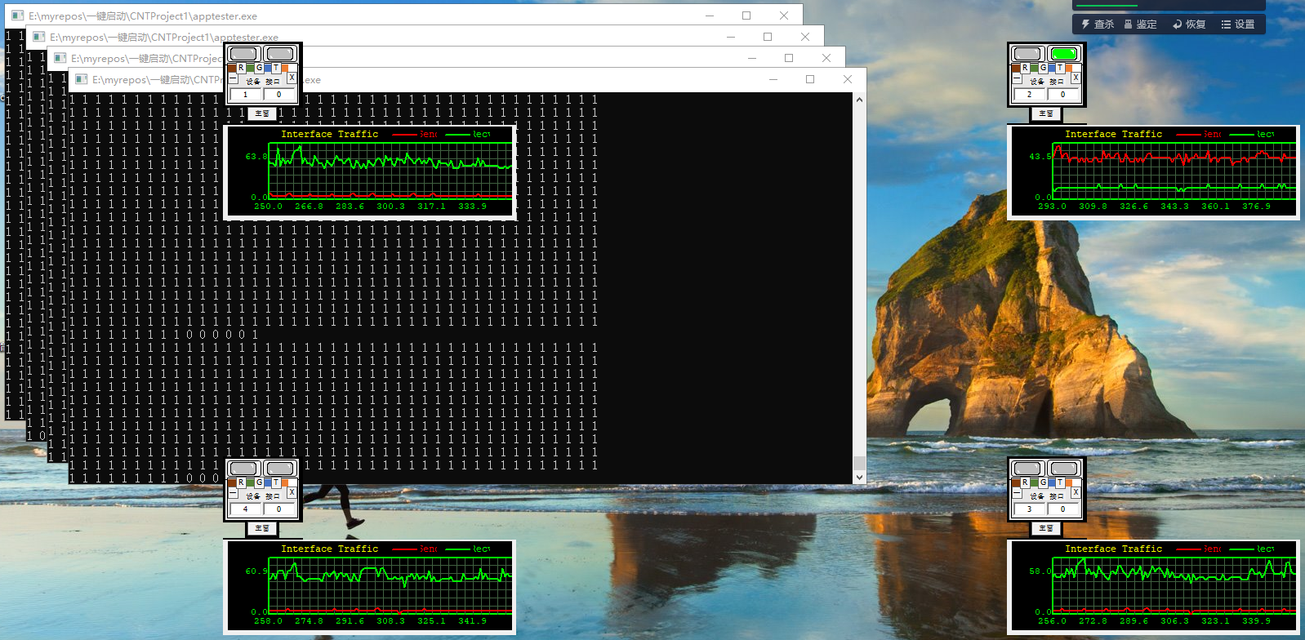

### 使用方法

把各层程序，ne.text，map.txt，OneTouch2Go.exe，OneTouch2Close.exe放在一个目录下。

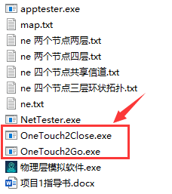

点击运行OneTouch2Go，就行了。

### 关于map文件

OneTouch2Go是通过map.txt文件内容了解每层对应哪个程序，然后从ne.txt中依次找到实体，准备好命令行参数，启动之。

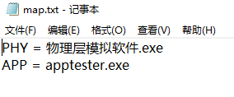

文件中等号左边是层次名，与ne.txt中的层次名对应，右边是程序名。

命令行参数格式为：程序名 [设备号] [层次名] [实体号]

如：

物理层模拟软件.exe 1 PHY 0

表示启动设备1的接口0。

### 一键启动所需命令行参数

一键启动的的原理，将配置文件中读到的设备号和实体号，通过命令行参数传递给程序，使得程序能够在初始化处时获得关键参数，

命令行参数即argc和argv；

命令行格式为：

程序名 [设备号] [层次名] [实体号]

可以设计为先从命令行拿到设备号、实体号，从配置文件中根据设备号、层次名和实体号读取参数表，如果这两样都失败，则要求用户从键盘输入。

### 关于程序在屏幕上的布局

本项目仿真时需要打开多个程序，如果可以把程序分散到屏幕的不同位置，对控制和观察都将提供便利。

物理层模拟软件是根据下表来计算自己在屏幕上的位置的：表中每项是一个点位的横/纵坐标值占屏幕宽和长的比率值。

struct Layout_t {

float xRate;

float yRate;

};

struct Layout_t gsLayout[MAX_LAYOUTS + 1][MAX_LAYOUTS + 1] =

{ {},{},

{{0.0f,0.0f},{0.25f,0.50f},{0.75f,0.50f},},

{{0.0f,0.0f},{0.25f,0.25f},{0.50f,0.75f},{0.75f,0.25f},},

{{0.0f,0.0f},{0.25f,0.25f},{0.75f,0.25f},{0.75f,0.75f},{0.25f,0.75f},},

{{0.0f,0.0f},{0.25f,0.25f},{0.75f,0.25f},{0.75f,0.75f},{0.25f,0.75f},{0.50f,0.50f},},

{{0.0f,0.0f},{0.25f,0.25f},{0.50f,0.25f},{0.75f,0.25f},{0.75f,0.75f},{0.50f,0.75f},{0.25f,0.75f},},

{{0.0f,0.0f},{0.25f,0.33f},{0.50f,0.25f},{0.75f,0.33f},{0.75f,0.66f},{0.50f,0.75f},{0.25f,0.66f},{0.50f,0.50f},},

{{0.0f,0.0f},{0.17f,0.25f},{0.50f,0.25f},{0.83f,0.25f},{0.83f,0.75f},{0.50f,0.75f},{0.17f,0.75f},{0.33f,0.50f},{0.66f,0.50f},},

{{0.0f,0.0f},{0.25f,0.25f},{0.50f,0.25f},{0.75f,0.25f},{0.75f,0.50f},{0.75f,0.75f},{0.50f,0.75f},{0.25f,0.75f},{0.25f,0.50f},{0.50f,0.50f}}

};

例如{0.25，0.25}，表示该点在距离屏幕左上角的横轴1/4处，纵轴1/4处。

假设cx是屏幕横宽，cy是高度，根据布局中网元的个数——iLayOut，本网元的网元号iDevID，推算显示位置坐标（iX，iY）的公式如下：

iX = (int)((gsLayout[iLayOut][iDevID].xRate * cx) - myRect.Width()/2) + iEntityID*(myRect.Width() + 15);

iY = (int)((gsLayout[iLayOut][iDevID].yRate * cy) - myRect.Height()/2);

### 一键关闭需要程序守护UDP端口

我们提供了一键启动工具，也同时提供了一键关闭工具——OneTouch2Close.exe。

运行这个程序，就能导致所有网元的所有实体的关闭。

其原理为：

在ne.txt中每个实体编制“myCmdAddr”IP地址和“myCmdPort”端口号参数，并在实体程序中守候这个地址的UDP端口。一键关闭程序会根据同样的配置文件的这两个参数，向这些端口发送“exit”字符串，表示希望程序自行关闭。程序收到这个命令后，以适当方式结束程序，比如跳出事件驱动的大循环。

## 关于集中展示

为了便于集中观察和展示各个网元的工作情况，建议编写一个集中展示软件，各网元各层实体通过另外的UDP端口，把自己的工作情况，如收发数据量的统计，或者正在发生的事件（如收到数据，准备转发到XX），路由表，地址表，等信息都发送给这个集中展示软件，集中展示软件就可以进行集中性的展示了，如下图就是个可以观察8个节点网络的主控软件：





如上图的绿色箭头就表示这些节点通过另外的链路将数据传递到监控中心。

## 模拟软件使用说明

### 首页控制

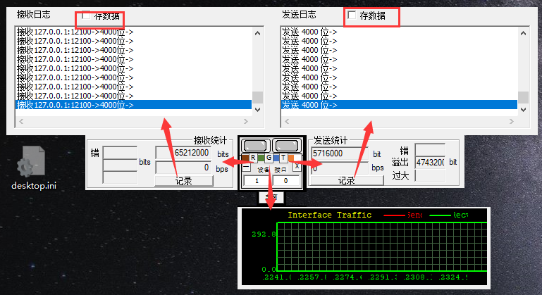

1）首页上点击R、T按钮，分别打开接收和发送的统计窗口，可以看到接口的总数据量和流量。

2）点击记录按钮，可以打开每条数据的记录窗口。

3）勾选“存数据”，可以将完整数据记录和保存，供调测使用

4）发送统计和接收统计值的说明：

发送统计窗口：

|  |  |  |  |
| --- | --- | --- | --- |
| 名称或位置 | 含义 | 名称或位置 | 含义 |
| 左1 | 发送总量，单位bit | 错 | bit数组接口类型时，如果实验者发送给模拟软件的数据流不只是0、1数据，会照成这种错误。  比较典型的原因包括实验者使用的是字符‘0’‘1’，实验者数据长度计算错误，超过了缓存中的有效数据量，程序因此读到了意外的数据。 |
| 左2 | 发送流量，单位bps | 溢出 | 如果实验者发送流量超过18k字节每秒，缓冲就开始积累数据，当缓冲累积总量超过MTU字节后，新要求发送的数据会因为溢出而被丢弃。 |
|  |  | 过大 | 单次发送数据量超过了设置的MTU大小 |

接收统计窗口：

|  |  |  |  |
| --- | --- | --- | --- |
| 名称或位置 | 含义 | 名称或位置 | 含义 |
| 错 | 收到的不明数据量，主要指数据中包含非0或1的字符。（为了方便调测观察，接口软件之间的数据传输使用了字符‘0’‘1’来代替0 1比特流。  如果实验者搞错了套接字端口号，在自己编写的程序中直接把数据送到接收方的物理层模拟软件“本地端口”上，容易造成这种错误） | 右1 | 接收总量，单位bit |
|  |  | 右2 | 接收流量，单位bps |
|  |  |  |  |

### 主窗口配置



1）主窗口中的参数在3.9.2.4中已经有具体的说明

2）点击“重载参数”按钮，将重新读取配置文件ne.txt中的参数表，并更新到主窗口界面，前提是设备号和接口号在首页窗口中已经设置好了。

3）点击“接通链路”按钮，软件才开始收发数据

4）点击“发送数据”按钮，可以把发送窗口中输入的一条数据发送出去

## 项目提供的源码例程说明

测试代码均采用VS2019的C++Windows控制台程序工程编写。如果使用VC或者VS2019以前的版本，源码可以不修改，只是头文件包含要修改，工程文件可能要重建。顺便说一句，VS2019宣称的特性之一是小型化，轻量化，建议可以试一试。笔者试用后，在VS2019 IDE智能提示的帮助下，代码编写的一次成功率提高了很多😊。

### apptester

主要提示了3个方面的代码设计方案和方法：

1）事件驱动框架

基于select的数据接收，并处理的框架。

2）定时器设计

基于select的定时器设计，可用于差错控制超时，路由协议的定时更新等。

主要的函数包括InitTime()，SetSelectTimer()，isTimeOut()

如果计算机性能不够，可以将定时器结构内的时间间隔参数设置长一些，目前的默认设置为10ms。

3）命令行及配置文件读取

CfgFileParms的使用。

4*）与物理层模拟软件的字节数组格式

注，应用层配置文件中workMode参数目前有两位数，十位设定发送的方法，为1表示定时自动连续发送数据，0表示通过键盘输入发送数据（不是特别好用，有时要多按几次回车）；个位数设定打印方式，0表示仅打印统计信息，1表示打印数据内容。

在所有的配置文件中，一般只有网元1的APP层workMode = 10，自动发送，2号网元中转，到下一个网元的APP层接收，显示。

### NetTester

主要提示了3个方面的代码设计方案和方法：

1）事件驱动框架

2）利用事件驱动同时与上层、下层交互，并实现数据转发

转发策略很简单，就是从下层0号接口来的数据，送到1号接口

3）与物理层模拟软件的bit数组格式，bit数组与字节数组数据格式之间的转换

4*）命令行及配置文件读取

注：例程本身可以看作是空层，map文件里，LNK和NET层均运行的是

## 直接使用NetTester例程完成自己的设计

NetTester例程已经帮助我们建立了某层程序的基本框架，包括：自由地收发数据，定时处理，读取配置文件，获得与上下层实体通信的方法等。可以直接利用例程，在例程的基础上完成自己的设计。

### 要改写的内容

在NetTester例程中，实验者只需要关注几个重要变量和编写三个函数，基本上就可以实现自己所想要的协议了。这三个重要函数是：

void TimeOut();

void RecvfromLower(U8* buf, int len, int ifNo);

void RecvfromUpper(U8* buf, int len);

一个协议的实体所有的故事都从这三个函数开始。

TimOut是定时器触发了；

RecvfromLower是从下层收到了数据，它还会告诉你这个数据是从哪个接口收上来的——ifNo变量

RecvfromUpper是从上层收到了数据。

**这几个函数在例程中已经编写了一些代码，这些代码可以全部删掉，填充以用户自己想做的代码。**

例程中TimeOut中实现了从键盘读入发送数据，并选择是否定期发送的功能。

RecvfromLower是把收到的接口0（物理层模拟软件实体0）的数据buf，转发到接口1上（物理层模拟软件实体0）。除接口0以外的数据都递交给高层实体。

RecvfromUpper是把收到的高层数据发送到接口0上。

### 可能用到的重要变量和函数

int lowerNumber; //低层实体数量，比如网络层之下可能有多个链路层，编号从0开始

int lowerMode[10]; //如果低层是物理层模拟软件，这个数组放置的是每个接口对应的数据格式——0为比特数组，1为字节数组

U8* sendbuf; //可用来组织发送数据的缓存，大小为MAX_BUFFER_SIZE，实验者也可以自己声明和使用各种缓冲变量。注意这个缓冲里的数据不能长期保存，因为只有一个。需要长期保存的数据（比如等待重传的数据），可以设计更复杂的缓冲结构，比如循环队列等。有好用、适用的工具，才便于程序的写作，正如巧媳妇也要有好食材和好工具才能做出一桌好菜。

U8是重新定义的一种单字节整数类型，8表示是8位一字节，避免使用char，总是让人误会为字符。

int SendtoUpper(U8* buf, int len); 向高层递交数据，

int SendtoLower(U8* buf, int len, int ifNo); 向低层下发数据，ifNo指明接口编号，编号从0开始。

其他工具函数：

void print_data_bit(U8* A, int length, int iMode); //按比特流打印数据

void code(unsigned long x, U8 A[], int length); //编制比特数组

unsigned long decode(U8 A[], int length); //解编比特数组

int ByteArrayToBitArray(U8* bitA, int iBitLen, U8* byteA, int iByteLen); //编制比特数组流

int BitArrayToByteArray(U8* bitA, int iBitLen, U8* byteA, int iByteLen); //解编比特数组流

### 怎么收发数据

1）配置文件，配置文件，还是配置文件

首先，编写正确的配置文件内容：ne.txt，在这份配置文件中，把各个实体用到的端口号关联关系都写好，具体参看配置文件一节，有了这个文件，就可以放心使用例程，编写RecvfromLower和RecvfromUpper这两个函数就行，不需要再管什么套接字接口编程了。

读取配置文件内容时，使用三个参数用来定位对应实体的参数表：设备、层次和实体。

在例程中分别对应main函数的S1，S2，S3变量。

S1是设备号，S2是层次名，S3是实体名。这三个参数可以从启动程序时在命令行输入，也可以运行后通过键盘输入。

一个多层网元具备多个层次，每个层次可能包括多个实体。比如物理层有多个接口，链路层有多个实体。网络层以上一般只有一个实体。

有了配置文件就不用在每次调测时都手动输入众多参数了。

2）收数据

例程采用了事件驱动机制，只要高层或低层实体传递数据过来，就会自动调用RecvfromLower和RecvfromUpper函数。实验者可以不需要去搞明白例程是按什么流程收到数据的，怎么收到的数据，而是关注于收到数据后应该怎么应对。

3）发送数据

向高层发送使用SendtoUpper——该函数不需要改写内容，只需要在适当时候调用。

向低层发送使用SendtoLower——该函数不需要改写内容，只需要使用。

通过LowerMode[i]可以得到i接口的数据格式，如果低层是物理层模拟软件，这个参数比较重要。

向比特数组格式的低层发送数据，一般需要这么做：

假设待发送的数据流放在U8 * buf中，有len个字节。

a、封装：

根据自己设计的协议，为buf中的数据增加头部控制信息和尾部控制信息（比如校验和），方法可以是再声明一个比buf大的空间，比如叫sendbuf，先在sendbuf中放新增头部，再拷贝buf数据过去，再放校验和的尾部。len也因此加大。

b、帧定位

根据自己选择和设计的帧定位方案，为数据流首尾加定界符和处理帧数据中的“定界符”。

比如，选**择面向位的定界方法**（又称为“位插入帧同步”法），最好设定物理层模拟软件接口是比特数组——因为按要求要在数据流中的5连长1后插入1位0。

调用ByteArrayToBitArray，把sendbuf中的数据转移到另一个比特数组中，假设叫bitArray。

|  |
| --- |
| U8* bitArray;  bitArray = (U8*)malloc(len * 8 + 16); //申请一块原数据长度8倍的缓冲区，每个位扩大为1个字节，再加上两头八位的定界符，01111110  ByteArrayToBitArray( bitArray + 8, len * 8, sendbuf, len); //变换成比特数组格式。  U8 * sendBitArray;  sendBitArray = (U8*)malloc(len * 8 + len * 8/5);//可以再申请一个更大的缓冲空间  for(i = 0, j = 0; XXX; i ++,j++){  sendBitArray[j] = bitArray[i];  if( XXXX ){  //包括bitArray[i]有5个连续的1  j++;  sendBitArray[j] = 0; //插入1个零  }  }  sendBitArray[0] = 0, sendBitArray[1] = 1, sendBitArray[2] = 1, sendBitArray[3] = 1, sendBitArray[4] = 1, sendBitArray[5] = 1, sendBitArray[6] = 1, sendBitArray[7] = 0; //首部加定界符。  sendBitArray[j] = 0, sendBitArray[j+1] = 1, sendBitArray[j+2] = 1, sendBitArray[j+3] = 1, sendBitArray[j+4] = 1, sendBitArray[j+5] = 1, sendBitArray[j+6 ] = 1, sendBitArray[j+7] = 0;//尾部加定界符。  SendtoLower( sendBitArray, j + 8; 0); //发送到低层的0号接口。  free(bitArray), //缓冲区用完，释放空间  free(sendBitArray) //如果不需要保留，以备重传，则释放其空间。 |

### 计时，定时与超时处理

除了收到数据，定时事件是驱动协议运行的另一种重要事件，比如停等协议的超时重传机制。

1）计时以便定时

如果不想过多地去处理诸如QueryPerformanceCounter这类系统的时间相关函数，可以使用例程以后的计时机制，在计时的基础上实现定时操作。

TimeOut函数将每隔10ms被调用一次。可以使用一个全局变量，比如叫TickTack，

TimeOut每次被调用就加1，根据TickTack的值，就能推算出从计时起始到现在的时间。进一步能判断是否超时。比如1秒的定时，可设置超时判断阈值为100。

|  |
| --- |
| void TimeOut()  {  TickTack ++;  if( TickTack )= 100{  //现在超时了，做应该做的事  XXXXXX;  TickTack = 0;  }  } |

2）定时的启动与超时判断

计时是一直在累加的，而定时机制是有启动，有超时后停止，再在适当时候启动的。在计时的基础上，设置一个开关变量，比如叫isTimerStart；需要启动定时的时刻，设置为1，并将TickTack清0。

|  |
| --- |
| //在某个处理函数中，向接口1发送了一份数据，比如：  int RecvfromUpper( U8* buf, int len)  {  SendtoLower( buf, len, 1);  //启动超时的定时器。  isTimerStart = true;  TickTack = 0；  }  void TimeOut()  {  if( isTimerStart == true ){ //定时器已经启动  TickTack ++;  if( TickTack )= 100{  //现在超时了，做应该做的事  SendtoLower( buf, len, 1); //超时，重传  isTimerStart = false;  TickTack = 0;  }  }  }  //在收到ack帧时，需要及时停止定时器，避免无意义的重传  int RecvfromLower(U8 * buf, int len, int ifNo)  {  if( buf 里面是一个应答帧){  isTimerStart = false; //收到应答，停止重传定时器。  TickTack = 0;  }  } |

### 数据的组织技巧

巧用结构体来增加程序的可读性。

按照计算机网络技术的习惯，一个协议的头部里根据需要会有多个字段，使用这些字段值的时候，如果使用buf[2], buf[10],这样的描述，操作的准确性满足，当时可读性很差。

使用结构体，可以轻松地提升程序的可读性。

假设协议头部各字段按顺序设计为1个字节——类型，2个字节——序号，4个字节——目的地址，4个字节——源地址的格式，可以定义以下的结构体：

|  |
| --- |
| #pragma pack(1) //表示以下定义必须执行单个字节对齐，利用结构体的成员来定位字段，需要精准到单个字节。  struct pduHeader{  U8 type;  unsigned short seq;  unsigned long dstAddr;  unsigned long srcAddr;  };  #pragma pack() //之后的定义恢复为系统默认的优化对齐方式，一般按4字节 |

在使用中就可以用pdu.type这样的方式轻松定位和清楚表述，可读性很强，例如

|  |
| --- |
| int RecvfromLower(U8 * buf, int len, int ifNo)  {  struct pduHeader * pdu; //定义一个pdu格式的指针，稍后使用强制类型转换  pdu = (struct pduHeader *)buf;  if( pdu->type == ACK_TYPE){  isTimerStart = false; //收到应答，停止重传定时器。  TickTack = 0;  }  } |

## 一些C语言技巧

关于多个CPP文件内容如何形成一个目标文件

本技巧是关于如何编写多个不同的C或者CPP文件后，能够使用另一个CPP文件中的变量定义，声明和函数的问题。关于相关的编译原理及细节，本文不做展开，只介绍C语言（含C++）环境下的一些实用技巧，不是唯一，不保证适用于所有情况。

注，下文中的源文件指.CPP文件或.C文件。头文件指.h文件。“源文件头部”不是指头文件，就是指在源文件的开始部分，一般在各种#include语句后，各函数的定义前。

1）最好在相关编译器生成或打开“工程”文件

工程（项目）文件包含了该工程下编译目标模块时应该找寻哪些文件的内容。工程与源文件目录不一样。一般情况下，工程可以包含不在源文件目录下的文件，源文件目录下的文件也不一定会自动添加到工程文件中。

VC6下工程文件的后缀名为：.dsw；实际起作用的是.dsp文件。VS各版本的工程文件后缀后.sln。

注意，VS把工程称为“解决方案”。

除了源文件编译范围以外，工程文件中还包含很多与编译有关的参数，因此，要养成使用工程文件的习惯，不要只打开源文件进行编译。

2）在工程中添加源文件，最好也添加头文件

需要编译到同一个目标程序里的源文件必须都加入到工程里。而头文件加入到工程里不是必须的，因为还有#include语句可以指明头文件的使用。

VC6下添加源文件在项目/添加到项目/，可以新生成，也可以添加已有的源文件。

3）最好在源文件的头部申明所有的函数

以下是基本技巧或原则：

如果不考虑头文件的使用。

4.1）需要使用别的CPP文件变量定义的——主要指结构体定义，需要在本文件中“重新”定义，其实不存在“重新”，因为如果一个结构体的定义不在头文件中，就得在源文件中定义。而每个源文件都是先独立编译的，所以，就算是别的头文件或者源文件中有这个定义，也与本文件无关。

4.2）需要使用别的CPP文件中的变量——当然只能是全局变量。

有两种情况，A、那个变量在两个源文件中是同一个，即一边改了数值，另一边能读改的结果。B、只是这两个变量名相同，变量的容器是不同的，即一边改了数值，与另一边完全没有关系，一般是因为某个变量在不同源文件下的作用相似，但是需要各记录不同的值，而且不方便取不同的的名字。

AB两种情况都属于正确的设计，适应的场景正好相反，A是共享同一个变量，B是用同一个变量名，但是不能共享变量。

A场景常见一些，其技巧为：假设X变量在f1文件中声明，f2文件想使用。f2在源文件头部声明x变量时，前面加extern即可。

B场景，假设X变量在f1文件中声明，f2文件中也是用了同名变量，但是不希望和f1是同一个，两个源文件中在x变量前都使用static。

4.3）需要使用别的CPP文件中的函数

与变量类似，假设funcX函数在f1文件中声明和定义，f2文件想使用，在f2的头部申明funcX()时，前面加extern。

以下是基于头文件的常用技巧。

4.1）将结构体定义放在头文件中，让需要使用该结构定义的源文件包含这个头文件。

4.2）把源文件可能被其他文件使用的函数、全局变量，前面加extern申明以后，写到头文件里，让其他源文件包含。注意只是申明，不包含函数体。

4.3）不要在头文件中声明任何全局变量。否则会出现重复定义。不在头文件中定义函数（即有该函数的函数体）。

4.4）头文件中只有结构体的定义和加了extern的函数、全局变量的申明。

4.5）遗留问题。假设源文件f1中有函数func1，全局变量x。我们在头文件H中声明extern func1（），extern x。让其他源文件包含这个头文件，可以正确使用。但是f1如果也包含H，那么，同一个函数在f1中既被申明为extern——外部的，又在f1中按本地方式定义，存在矛盾，同理X也有这个问题。至少从目前的应用看，这个矛盾一般不会影响f1的编译，是可以正确使用的。

5）VS2019的工程属性建议使用多字节字符集，可以很好地兼容ASCII码。

项目/属性/高级/字符集

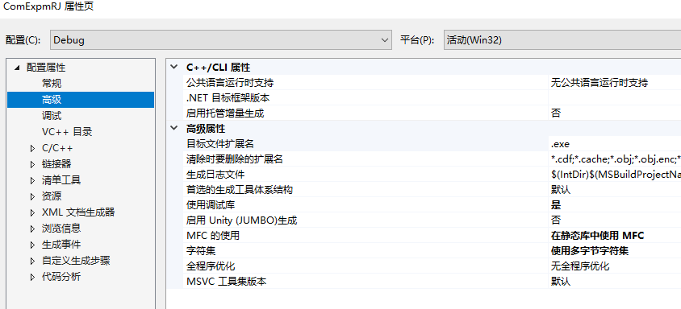

# 总结（请尽量提前阅读）

## 本项目涉及到的主要知识点

1）网络节点的分层设计

2）bit流中的帧定位（帧同步）技术

3）点到点的差错检测及控制技术——信道有误码（误码率默认为万分之2），或者前向纠错技术

4）简单的流量控制技术——物理层发送速率大约为18k字节每秒。每秒最多发送100次，单次发送最大可为5000字节（40000位），这也是缓冲区最大的大小。

信道容量设定最大为18k字节每秒，即物理层软件控制每秒的发送总量不超过18k字节。

高层可以每隔10ms发送1次，每次发送180字节（1440位），或者每隔100ms发送一次，每次1800字节；但是不能每秒1次，每次发送18k字节，因为MTU最大值为5k字节。

如果高层发送流量超过18k字节每秒，缓冲就开始积累数据，当缓冲累积总量超过5000字节后，新要求发送的数据会被丢弃。

单次发送的数据量同时也受到误码率的限制，发送数据量越大，因误码而误帧的概率将会快速提高。

所以需要高层调整自己的发送频度和单次发送数量，或者由接收方通过流量控制协议控制发送方降速。

另外

提示：结合2）3）4），可以为每个物理层接口设计一个链路层的控制实体，向网络层屏蔽比特流，这样网络层及以上的实现会很轻松和方便。

5）路由技术：路由器之间按照距离矢量、或链路状态、或其他自行设计的路由协议，交换路由信息，形成路由表，需要设计路由信息格式、路由算法和路由表

6）交换技术：根据路由表，将数据转发到指定接口，或者向应用层递交，需要设计查路由表的方法。

7）封装和解封技术，网络层（链路层）需要在数据之前封装含控制信息的头部

## 总结2：项目简要入手指南

1）打开两个物理层模拟软件，试一试配置参数并收发数据，同时阅读3.1~3.5，4.5

2）OneTouch2Go ，ne.txt改为 “两个节点两层”配置，试一试、玩一玩，这是最简单的配置了。同时阅读3.6，4.2，4.3

3）试一试一键启动下的“四个节点两层共享信道”配置，了解共享信道，同时阅读3.7，3.8，特别是3.6.3

4）试一试“两个节点四层”，了解多层组合情况

4）试一试一键启动下的“四个节点三层环拓扑”配置，了解中介网元的工作方式，同时阅读3.7

5）模仿apptester源码，编写一个自己的上层程序。同时阅读4.6，4.7

6）模仿NetTester源码，编写一个自己的程序，同时阅读4.6，4.7

7）尝试让OneTouch2Go能打开自己编的程序，让OneTouch2Close一键关闭所有程序，以后调测就方便了。同时阅读4.3，4.2

8）开始设计……

# 附件

## 配置文件例子中的二层、三层、四层结构

PHY011100

LNK0 12100

NET0 13100

APP0 14100

PHY011100

LNK0 12100

APP0 14100

PHY011100

APP0 14100

注：例子中LNK和NET层都运行的是NetTester

## 配置文件案例说明

|  |  |  |  |
| --- | --- | --- | --- |
| 序号 | 文件名 | 说明 | 配合单元 |
| 1 | ne 1 两个网元 两层 | 最简模型，了解自编程序如何与物理层模拟软件配合，怎样构成网元和传递数据 | 1、3 |
| 2 | ne 2 四个网元 两层 共享信道 | 了解共享信道效果 | 1、4 |
| 3 | ne 3 两个网元 四层 | 了解多层网元各层实体如何配合 | 1、3 |
| 4 | ne 4 三个网元 三层 连成一线 | 单元三的核心拓扑图，可以只有简单的交换策略，重点在帧定位，差错控制等 | 1，3 |
| 5 | ne 5 三个网元三层 连成环 交换机模型 | 测试交换机策略对环状拓扑的不适应性 | 4 |
| 6 | ne 6 四个网元 三层 环状拓扑 | 可以断开一条链路测试交换机的地址学习方法 | 4 |
| 7 | ne 7 六个网元 三层，总线，星型，交换模型 | 单元4的核心拓扑，结合共享信道的复杂结构 | 4 |
| 8 | ne 8 三个网元 四层 连成一线 | 简单的转发测试 | 5 |
| 9 | ne 9 三个网元 四层 连成环 路由器模型 | 简单的路由测试 | 5 |
| 10 | ne 10 四个网元 四层 环状拓扑 | 简单的路由测试 | 5 |
| 11 | ne 11 六个网元 四层 连成回路 | 单元5的核心项目，可做动态路由测试 | 5 |
| 12 | ne 12 六个网元 混和组网，1个交换机，3个路由器连成环 | 项目1最终成果 | 5 |

## 部分配置文件拓扑图

注：图中编号是物理层实体的UDP端口号。

### 四个网元 连接成环状

网元1

网元2

网元3

网元4

网元5

网元6

12101

12102

12100

11100

15100

14101

14100

13100

16100

### 六个网元 三层 总线、星型拓扑

网元1

网元2

网元3

网元4

12101

12100

11100

14101

14100

13100

13101

11101

### 六个网元 四层 连成回路

网元1

网元2

网元3

网元4

网元5

网元6

12101

12102

12100

11100

11101

15100

14101

14100

14102

13101

13100

13102

16100

11102

### 六个网元 混合组网

网元5

网元1

网元2

网元3

网元6

网元4

12101

12102

12100

11100

11101

15100

14101

14100

13101

13100

16100